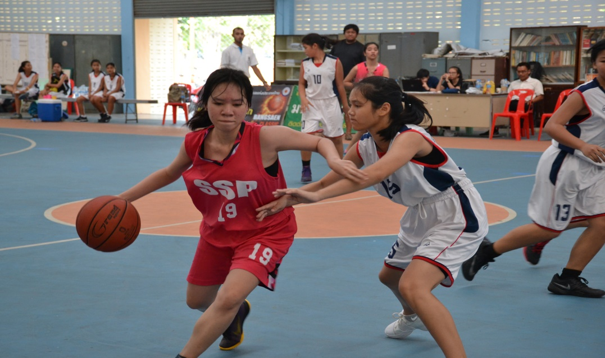

ดุเดือด! ร.ร.ศรีราชา เฉือนเอาชนะ ร.ร.สตรีสมุทรปราการ ขาดลอยเข้าไปเป็นที่ ๒ สาย J
ร.ร ศรีราชา เฉือนเอาชนะ ร.ร สตรีสมุทรปราการ ๓๑:๑๙ คะแนน ในศึกบาสเกตบอล บางแสนคลาสสิก ครั้งที่ ๓๓ ประจำปี ๒๕๕๙ เมื่อวันเสาร์ที่ ๑๔ มกราคม ๒๕๖๐ ที่ผ่านมา
คณะวิทยาศาสตร์การกีฬา มหาวิทยาลัยบูรพา จัดการแข่งขันบาสเกตบอล บางแสนคลาสสิก ครั้งที่ ๓๓ ประจำปี ๒๕๕๙ ระหว่างวันที่ ๒๘ พฤศจิกายน ๒๕๕๙ ถึง ๔ กุมภาพันธ์ ๒๕๖๐ ณ โรงพลศึกษา มหาวิทยาลัยบูรพา บางแสน จ.ชลบุรี ในรุ่นอายุไม่เกิน ๑๔ ปีชาย รุ่นอายุไม่เกิน ๑๘ ปีชาย และ รุ่นอายุไม่เกิน ๑๘ ปีหญิง
สำหรับการแข่งเมื่อวันที่ ๑๔ มกราคม ๒๕๖๐ เป็นการแข่งขันในรอบแบ่งกลุ่มนัดสุดท้าย โดยคู่ที่น่าสนใจในรุ่นอายุไม่เกิน ๑๘ ปีหญิง ระหว่าง ร.ร สตรีสมุทรปราการ พบ ร.ร ศรีราชา การแข่งขันของคู่นี้เป็นไปอย่างสนุก เพื่อชิงตำแหน่งเข้าเป็นที่ ๒ ของสายในรอบรองชนะเลิศต่อไป เริ่มเกม ทั้ง ๒ ทีมตั้งรุกและรับสลับกันบุก แต่เป็นทางด้าน ร.ร ศรีราชา ออกนำ ร.ร สตรีสมุทรปราการ ไปก่อน จบ ๒ ควอเตอร์ ๒๒ : ๖ คะแนน แต่ในช่วงควอเตอร์หลัง ปรากฏว่าเป็นทางด้านของ ร.ร สตรีสมุทรปราการ เป็นฝ่ายบุกแต่กลับทำแต้มไม่ได้ หมดเวลาการแข่งขัน ร.ร ศรีราชา เก็บชัยชนะได้อย่างยอดเยี่ยมด้วย สกอร์ ๓๑:๑๙ เข้าไปเป็นที่ ๒ ของสาย J หลังจากที่ ร.ร ดัดดรุณี ได้เข้าเป็นที่ ๑ ของสายเป็นที่เรียบร้อย
ส่วนผลการแข่งขันคู่อื่นที่น่าสนใจ มีดังต่อไปนี้ ประเภทหญิง รุ่นอายุไม่เกิน ๑๘ ปี สาย J ร.ร ดัดดรุณี ชนะขาด ร.ร บ้านบึงอุตสาหกรรมนุเคราะห์ ด้วยสกอร์ ๕๐:๑๐ คะแนน ทางด้านสาย K ร.ร เซนโยเชฟบางนา เอาชนะ ร.ร.พนัสพิทยาคาร ไปอย่างสูสี ๓๔:๒๔ คะแนน การันตีเข้ารอบหลังจากเก็บชัยชนะ ๓ นัดรวด
ผู้ทำข่าว: นางสาวธนิษฐา ปูชณียกุล นางสาวลดา เพิ่มมีนวล นางสาวรัตนากร ครจงโก

